FÁBRICA DE SOFTWARE MULTI-AGENTE · TCC · ENZO CONSULO

E5 — Paralelismo e tolerância a falhas
Período planejado: 03/11 – 17/11/2026 · Branch: etapa/e5-paralelismo
Entrega combinada no plano | Situação
Três tarefas em paralelo; encerrar uma no meio não afeta as outras, e ela volta à fila. | Entrega aprovada

Em uma frase: Três tarefas rodam em paralelo; matar uma no meio não afeta as outras, e ela volta à fila sem perder trabalho.

O que foi feito
Tarefa | Pacote | Descrição | Status
FAB-501 | 5.1 | Um processo supervisionado por tarefa | Concluída
FAB-502 | 5.2 | Fila durável no banco | Concluída
FAB-503 | 5.3 | Tarefas em paralelo sem disputar arquivo | Concluída
FAB-504 | 5.4 | Reconhecer o limite de uso do fornecedor e retomar | Concluída
FAB-505 | 5.5 | Recuperar trabalho interrompido | Concluída
FAB-506 | Marco | MARCO E5 — três em paralelo, e matar uma não derruba as outras | Concluída

Como foi feito
- Um processo supervisionado por tarefa, com registro dos agentes em voo (R13).
- Fila durável no banco (Oban): enfileirar e mudar o estado da tarefa na mesma transação.
- As áreas de cada tarefa são exclusão mútua; o número em voo segue o perfil de 8 GB (R6, R9).
- Parede de cota do fornecedor reconhecida: o sistema dorme até a reabertura e rearma sozinho.
- Na subida após uma queda, o trabalho parcial é commitado em nome da tarefa certa.

Como se prova
mix test test/factory/milestone_e5_test.exs — três agentes reais em voo, um é morto, os outros seguem e o morto volta à fila.

Números da etapa
Indicador | Valor
Tarefas concluídas | 6 de 6
Commits na branch da etapa | 10
Módulos Elixir | 83 (+7)
Linhas de código (lib/) | 10.482 (+1285)
Testes automáticos | 995 (+87)
Execuções de agente por item de trabalho (média) | 1,67 (critério: ≤ 2)

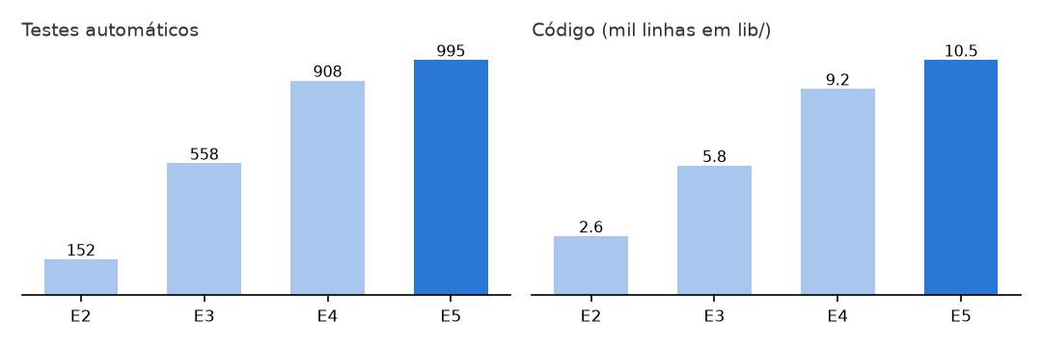
Crescimento do sistema até esta etapa (em destaque).

Requisitos desta etapa
Req. | Requisito
R6 | Paralelismo sem disputa de arquivo
R9 | Cabe em 8 GB / 4 núcleos
R13 | Queda de um agente não derruba os outros

Pendências e próxima etapa
Nenhuma pendência nesta etapa.
Próxima etapa: E6 — memória do projeto.

Commits da etapa
- feat(agents): supervise one agent process per task with a registry (FAB-501)
- feat(queue): add Oban on the same database with a rescue for stuck jobs (FAB-502)
- feat(queue): enqueue and transition in one transaction and run the agent from the queue (FAB-502)
- feat(queue): batch builders with disjoint areas under the machine's in-flight limit (FAB-503)
- feat(tools): refuse writes outside the task areas (FAB-503)
- feat(quota): recognise the usage wall, pause the queues and re-arm on its own (FAB-504)
- feat(queue): snooze a dispatch that hit the wall instead of judging it (FAB-504)
- feat(recovery): reconcile orphan tasks and commit their partial work on startup (FAB-505)
- test: prove three agents run in parallel and killing one spares the others (FAB-506)
- docs: update task board for E5 (FAB-501..FAB-506)

